2024年二季度综合利用产物信息公示

1. 出货信息

1、碱式碳酸镍62.815吨 苏州三分地环保科技有限公司

2、氢氧化铜50.0465吨 苏州三分地环保科技有限公司

3、碱式碳酸镍31.6155吨 苏州三分地环保科技有限公司

4、碱式碳酸镍32.7215吨 苏州三分地环保科技有限公司

5、氢氧化铜32.7215吨 江西自立环保科技有限公司

6、碱式碳酸镍58.605吨 苏州三分地环保科技有限公司

7、碱式碳酸镍23.212吨 苏州三分地环保科技有限公司

8、氢氧化铜64.188吨 江西自立环保科技有限公司

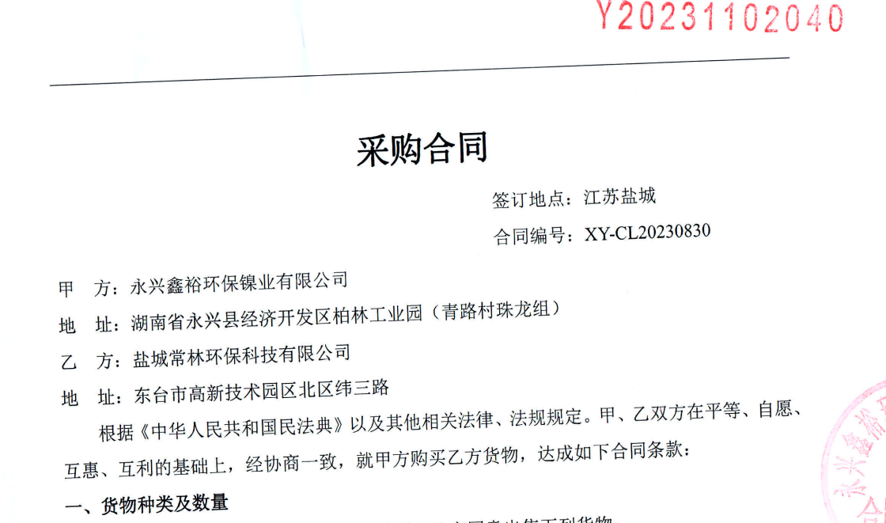

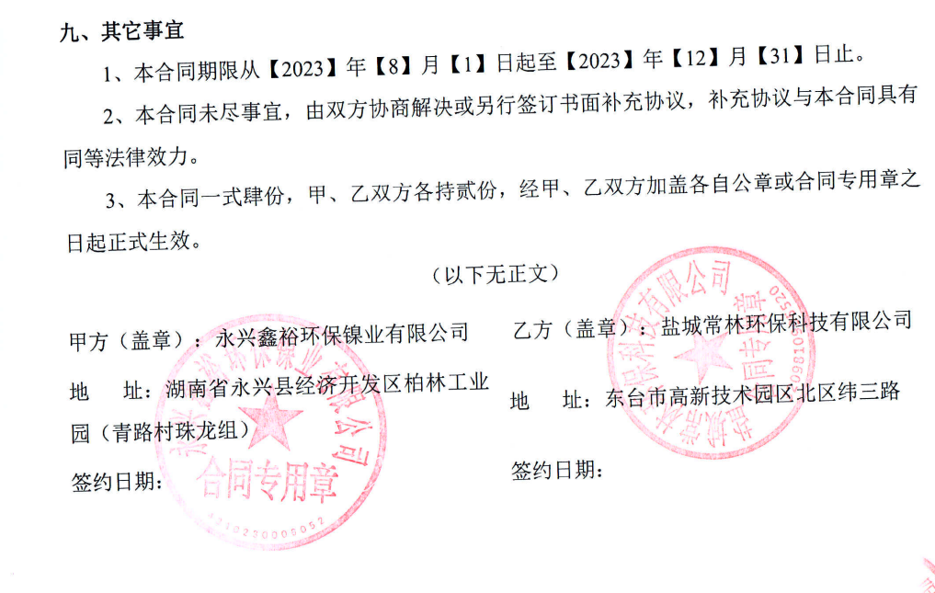

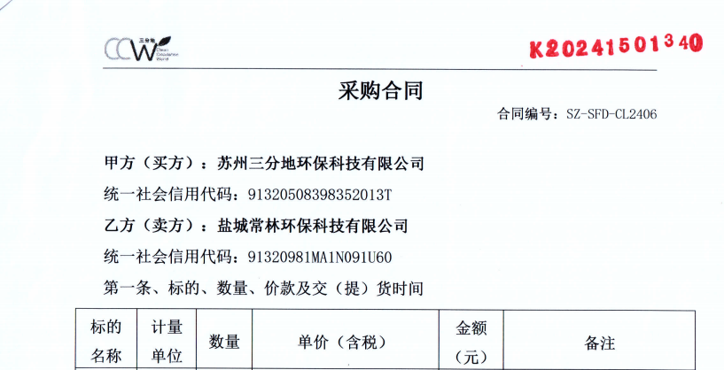

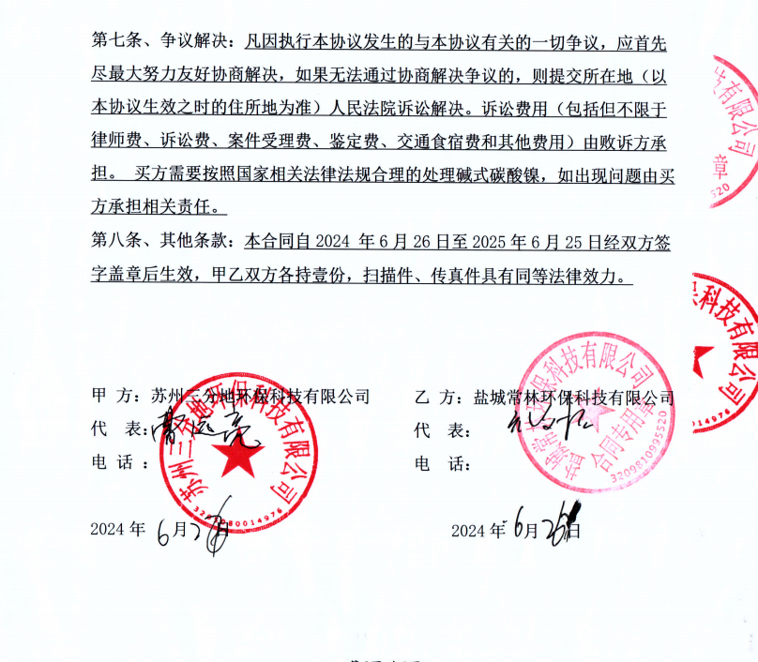

1. 执行标准
2. 碱式碳酸镍参照《有色金属行业标准 镍精矿》（YS/T340-2005）
3. 氢氧化铜执行《再生氢氧化铜》（HG/T4699-2014）
4. 检测报告

